叁拾壹、市立空大
一、市立空大現況
因應國人學習需求與日俱增，終身學習成為現階段教育主流，本府為鼓勵市民參與終身學習活動，於民國86年8月創設高雄市立空中大學，為成人提供豐富的生涯學習與發展管道。創校以來，歷經「抽籤入學」、「免試入學」等新生登記方式之變革，至今邁入第17個學年，目前設有法政、工商、科管、大傳、文藝、外文等六個學系，累計歷年登記入學新生人數已超過3萬人，刻正受理102學年度第2學期新生報名作業，為成人在職進修和回流教育提供多元管道、多樣化的教育機會。
市立空大每學期在校學習人數由96學年度的2,200人成長至101學年度的2,700人， 102學年度第一學期，已成長至2,800多人，學生人數創歷年新高，不僅帶動校園學習氛圍熱烈，師生交流情感熱絡，據估計，約有四成以上的新生，係由師生、校友推薦入學，顯見本校辦學績效獲得肯定。新生之中，更有521、111、5位的學生，分別擁有學士、碩士、博士學位；甚且，學生年齡層分佈廣，29歲以下約18%，30至49歲約56%，50歲以上約26%，其中，60歲以上約10%。整體而言，女性又多於男性，充分顯示終身學習的樣貌。居住大高雄地區的市立空大學生占在學學生的八成以上，積極開發外縣市學生是本校現階段招生策略，除99年起開辦雲林班課程外，102年度起開辦台東班課程。
現面臨國內教育環境變化，大學擴增、高等教育普及，加上少子化影響，各大學普遍面臨學生來源減少的情況下，市立空大102學年度第1學期招生成績亮眼，學生人數不減反增，顯見民眾對終身學習需求若渴，結合一般傳統課室教學與數位化課程遠距教學方式，受到民眾喜愛與青睞。而每學分860元的合宜收費標準，彈性自主的學習方式，實用的多元課程，提升教學品質，使學生人數穩定成長。根據學生選課分析，學生不再以取得大學學位為主，體現終身學習、學習第二專長或興趣驅使而至本校就學者已有增多趨勢。所以，因應知識快速發展與社會變遷，本校校務發展與課程內涵必須漸進轉型，不單只提供成人完成大學學位，更是提供成人具備第二專長的學習機會，規劃提升其生活素養與職場專業技能的實務取向課程，以縮短學用之間的落差。所以，積極招生、拓展生源，仍是本校當前校務經營最重要工作之一。
瞻望未來，市立空大一定要在現有人力及可用的經費上，發揮最大效能，提供最佳的學習機會，充實市民相關的素養與知能，實踐終身學習的目標，並為城市發展培養人才，簡言之，「經濟實用 好大學」、「終身學習 最歡喜」是我們共同的承諾。
二、提升教學研究品質
（ㄧ）開設課程（學程）多元化、實用化
1.開設課程多元化、實用化
市立空大為一所致力於推廣終身學習的大學，鼓勵18歲以上民眾踴躍登記入學，只要有學習意願、不限學歷、免經考試均可登記入學，享受幸福學習的樂趣與自主學習的成就感。為因應世界潮流之脈動，並配合國家及社會之需要及市立空大學生成人教育之需求，課程開設配合趨勢需求之發展，輔以因時因地制宜，保持多元與彈性，充分滿足不同學習者的學習需求，為學生建構優質的終身學習環境。
2.改變通識教育修課規定，由原訂四科必修，改為由學生可自由在人文、社會、自然與城市學四領域中至少選修2科（合計20學分），以符合多元、彈性之意涵，藉期避免學生因個別、特殊的因素，無法完成原訂必科目之學習。
3.規劃辦理認證課程
為有效運用教學資源、擴展學生學習領域，提升學生就業競爭力，鼓勵學生有系統的修習跨領域特定課程，增加多元學習之機會，市立空大規劃「認證課程」內容如下表：
編號 | 學 系 | 認 證 課 程 名 稱 | 學分數
1 | 通識教育中心 | 城市治理經理人 | 20
2 | 通識教育中心 | 高雄學跨域學習 | 18
3 | 文化藝術學系 | 文化資產管理 | 18
4 | 法政學系 | 高階行政幹部勞資談判 | 18
5 | 法政學系 | 高階經理人企業法律 | 15
6 | 工商管理學系 | 購物中心營運管理 | 15-18
7 | 大眾傳播學系 | 三立公民紀錄片製作 | 17
4.認證課程自98學度期起已陸續開課，102學年度第1學期認證課程選課人數計有1,193人次，至今取得認證課程證明書學員共計50人。
（二）辦理教師成長研習活動
為提升本校專兼任教師教學品質及符合不同學生之多元需求，102年7月20日辦理一場次之教師專業成長─精進教師教學發展暨多元化數位研習活動，計有教師62人參加。
（三）獎勵教學術研究工作鼓勵專兼任教師爭取各項研究計畫經費
1.行政院國家科學委員會補助市立空大大眾傳播學系張惠博教授執行「透過科學家庭作業探討多元族群家庭親子間的科學學習及其成效(3/3)」專題計畫。執行期間自102年8月1日起至103年7月31日止，計畫經費共計122萬3000元整。
2.行政院國家科學委員會補助市立空大大眾傳播學系張惠博教授執行「發展奈米科技課程強化科學師資培育之研究-總計畫（2/3）」專題計畫。執行期間自102年6月1日起至103年5月31日止，計畫經費共計72萬元整。
3.行政院國家科學委員會補助市立空大通識教育中心高義展助理教授執行「應用限制理論、專案管理、國家訓練品質系統建構適性化社區營造專案管理人力資源培訓數位課程教學模組」專題計畫。執行期間自102年8月1日起至103年7月31日止，計畫經費共計56萬1000元整。
4.行政院國家科學委員會補助市立空大文化藝術學系徐文琴教授執行「清朝康熙至嘉慶時期蘇州版畫「仕女圖」之研究－－風格、演變及脈絡」專題計畫。執行期間自101年8月1日起至103年1月31日止，計畫經費共計48萬4000元整。
5.行政院國家科學委員會補助市立空大大眾傳播學系張惠博教授延攬博士後研究人才鄭一亭執行「透過科學家庭作業探討多元族群家庭親子間的科學學習及其成效」專題計畫。執行期間自102年8月1日起至103年7月31日止，計畫經費共計91萬980元整。
6.行政院國家科學委員會補助市立空大通識教育中心許文英助理教授出席國內專家學者出席國際學術會議「赴大陸天津參加The 25th International Council for Open and Distance Education (ICDE) World Conference」。執行期間自102年10月15日起至102年10月19日止，經費共計5萬元整。
7.行政院國家科學委員會補助市立空大法政學系蔡宗哲助理教授指導學生李鍚昌執行大專生專題研究計畫-「兩岸基本人權比較研究-以死刑存廢為探討中心」。執行期間自102年7月1日起至103年2月28日止，計畫經費共計4萬7000元整。
8.內政部補助市立空大通識教育中心許文英助理教授執行「高雄市新移民團體聯合會籌設輔導計畫」。執行期間自102年8月1日起至102年12月31日止，執行經費共計19萬900元。
9.教育部補助市立空大大眾傳播學系陳欣欣助理教授執行「102學年度樂齡大學計畫」。執行期間自102年9月1日起至103年7月31日止，執行經費共計28萬8000元。
10.本府社會局行政委託市立空大通識教育中心許文英助理教授執行「人權學堂」計畫。執行期間自102年1月1日起至102年12月31日止，執行經費共計161萬元。
11.本府觀光局行政委託市立空大學習指導中心行政協助「經營捷運美麗島旅遊服務中心（I-Center）」。執行期間自102年1月1日起至102年12月31日止，執行經費共計87萬2087元。
12.本府社會局補助市立空大通識教育中心許文英助理教授執行「高雄市推動社區發展工作-人權城市宣導推廣專案服務計畫」。執行期間自102年3月1日起至102年12月31日止，計畫經費共計20萬元。
13.本府社會局補助市立空大通識教育中心助理教授許文英執行「102年度高雄人權獎專案服務計畫」。執行期間自102年9月1日起至102年12月31日止，計畫經費共計23萬元。
14.本府研考會補助市立空大通識教育中心高義展助理教授執行「高雄市各級學校推動數位化學習成效之研究」計畫。執行期間自102年4月1日起至102年9月30日止，執行經費共計1萬元。
15.本府研考會補助市立空大大眾傳播學系宗靜萍助理教授執行「女性移民教育歷程轉化過程中資訊尋求行為與家庭傳播型態相關性研究」計畫。執行期間自102年4月1日起至102年9月30日止，執行經費共計1萬元。
16.本府研考會補助市立空大法政學系蔡宗哲助理教授執行「高雄市與中國大陸進行城市外交知識管理體系建構」計畫。執行期間自102年4月1日起至102年9月30日止，執行經費共計1萬元。
17.市立空大歷年獲補助研究計畫、期刊論文發表統計圖表如下：

表1
歷年獲補助研究計畫統計表
補助單位 | 件數
補助單位 | 100年 | 101年 | 102年 | 合計
國科會 | 2 | 3 | 5 | 10
教育部 | 0 | 3 | 1 | 4
內政部 | 1 | 1 | 1 | 3
高雄市政府 | 5 | 3 | 7 | 15
其他縣市政府 | 1 | 1 | 0 | 2
合計 | 9 | 11 | 14 | 34

102年度獲補助研究計畫計14件，獲補助金額為新台幣6,113,967元整。
圖1 歷年獲補助研究計畫件數統計圖
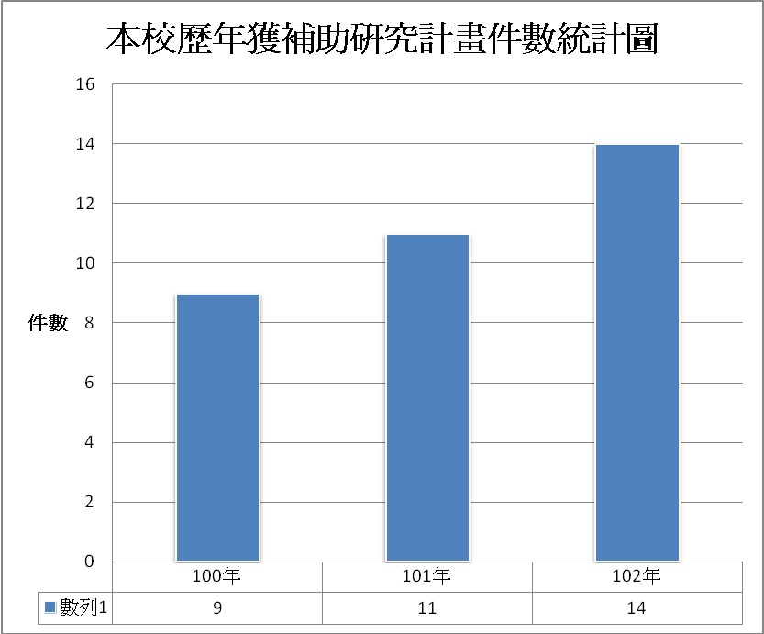


表2
歷年期刊論文發表篇數統計表
102年期刊論文發表篇數計7篇，發表於國外期刊計有5件，國內期刊則有2件
篇數
100年 | 101年 | 102年 | 合計
6 | 6 | 7 | 19
圖2 歷年期刊論文發表篇數統計圖
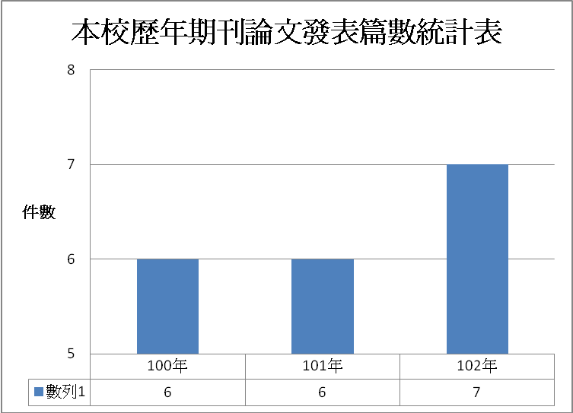

（四）強化網路及多元場域學習環境
1.整合學生校務系統選課資料
於網路教學平台，讓學生能快速點閱選課課程節目。突破時間限制隨時收看自己所選修之教學課程，使學習效率有效的提升。
2.102學年第1學期網路課程共有69門課程（共3,186講次）;另該學期之電視及廣播課程均轉檔為網路播放格式置於市立空大網站，學生可不受時間、次數及地域限制上網收看（聽）。
3.市立空大之網路教學平台係使用iLMS整合式數位學習系統，於今（102）年12月購置機架式磁碟陣列儲存系統1部，以擴充iLMS數位學習系統之硬碟空間，使iLMS數位學習系統除了儲存教師上傳之網路教學課程外亦能擴充知識社群及教師與學生Blog(ePortfolio)空間。
4.市立空大於高雄捷運美麗島站「城市學堂」辦理市府觀光局「美麗島旅遊服務中心」行政協助案，此為市立空大擴張服務境界，也為市民及城市旅客提供一個城市的、公益的、學習的資源服務中心。民眾可以透過市立空大規劃的各類學習課程，體驗終身學習的樂趣；遊客與城市自由行者，可以透過美麗島旅遊服務中心查詢本市旅遊資訊，來一趟深度的城市藝廊之旅、城市遊覽之旅、城市品味書店之旅；學堂內並設有電腦，可供學習者免費進行網路學習及旅遊資訊查詢。
（五）發展國際學術交流
1.因公出國計畫及國際學術交流
（1）市立空中大學通識教育中心許文英助理教授於102年10月16日至10月18日赴大陸天津參加「The 25th International Council for Open and Distance Education (ICDE) World Conference」以“Building an Open Education System for a Diverse mmigrant Society: Concept, Framework, and Strategy”為題發表論文。
（2）市立空中大學科技管理學系吳欣穎助理教授於102年9月11日至9月13日赴英國科芬翠參加「The 10th IEEE International Conference on e-Business Engineering (ICEBE 2013)」以“Knowledge Discovery of Service Satisfaction Based on Text Analysis of Critical Incident Dialogues and Clustering Methods”為題發表論文。
（3）市立空中大學科技管理學系吳欣穎助理教授於102年9月11日至9月13日赴英國科芬翠參加「The 10th IEEE International Conference on e-Business Engineering (ICEBE 2013)」以“Adoption of Internet Banking: An Empirical Study in Vietnam”為題發表論文。
（4）廣州廣播電視大學代表團24人於102年7月26日蒞臨市立空大進行學術交流座談。
（5）上海開放大學浦東東校代表團13人於102年8月2日蒞臨市立空大進行學術交流座談。
2.產學合作計畫
（1）「城市新住民創能培育計畫」
市立空中大學外國語文學系何妤蓁助理教授與易富網科技股份有限公司產學合作，在於整合城市大學的社教功能，科技教育訓練及微型創業服務，為城市新住民營造創能空間，並達到提升高雄捷運之運量收入及價值加值。執行期程自100年2月15日至103年2月15日止，計畫金額共計新台幣29萬400元整。
（六）健全教師教學研究獎勵發展機制
1.修訂高雄市立空中大學教師評鑑辦法
（101年5月9日高雄市立空中大學第7次行政會議修正，101年10月11日高雄市立空中大學第12次行政會議修正，101年12月13日高雄市立空中大學101學年度第1學期第1次校務會議修正第二、六、七、八及十一條條文，102年7月10日高雄市立空中大學102年第7次行政會議通過修正案，102年8月14日高雄市立空中大學102學年度第1學期第1次校務會議修正通過。
三、提升遠距教學品質與服務
（一）為確保媒體教學節目製作之品質，訂有「高雄市立空中大學媒體教學節目帶審查要點」，聘請專家學者定期審查學校教學節目帶，據以作為改進依據。另為保障學生學習權益、提高網路課程錄製品質，並有效掌握教師錄製課程進度，亦定訂「高雄市立空中大學網路課程錄製注意事項」，以確保網路教學課程品質。
（二）教學媒體製作播送情形
1.102學年度第1學期媒體教學節目製作：本學期新製作視聽及網路教學節目共計57個科目，2,682講次。
（1）廣播教學節目錄製計12科，576講次。
（2）網路教學節目錄製計45科，2,106講次。
2.102學年度第1學期教學媒體節目播放情形
（1）廣播、電視所有媒體課程均轉錄上網播送，可隨時點播收聽、看。
（2）廣播教學委播情形：高雄廣播電台AM1089千赫，每週共播出43節。教育電台高雄分台高屏地區：FM101.7兆赫、嘉南地區：FM107.7兆。每週播出14節。
（3）電視教學委託：本市有線電視台於公益頻道3播出，每週播出12節。屏東縣有線電視各於公益頻道3，每週播出14節。
3.有關大面授廣播及電視課程媒體教學：各送乙套放置市立空大圖書館供同學自學用。
（1）廣播節目製作CD教學光碟。
（2）電視節目製作DVD教學光碟。
（三）強化網路及多元場域學習環境
102學年第1學期網路新開課部份共有45門課程（共2,106 講次）；該學期之電視及廣播課程均轉檔為網路播放格式置於市立空大網站學生可不受時間、次數及地域限制上網收看（聽）。
四、強化教務行政
（一）成立招生團隊，運用多元媒體，輔以人際宣傳，積極拓展招生業務
1.建置完成網路報名與現場報名雙軌服務機制，並運用有限預算，規劃每學期多元媒體招生策略，透過招生文宣品（簡章、海報、傳單）、大眾傳播媒體、夾報、交通路口LED廣告、電台節目專訪、車廂廣告、紅布條、新聞稿、網路等多元宣傳管道，配合招生說明會、記者會、活動宣傳等主動積極策略行銷本校。
2.共同參與高雄市政府各局處舉辦之大型活動，辦理招生宣導與設 攤（如10月由新聞處主辦號召歡送小鴨閉幕活動，本校配合辦理「歡送小鴨、行銷空大」活動，由張惠博校長帶領師生一行近50人，招生踩街遊行；11月社會局辦理「超越障礙，幸福啟程」系列活動設攤招生，以及星光音樂嘉年華活動設攤招生；12月民政局世運聖誕點燈活動設攤招生宣導；12月婦幼館辦理「白色聖誕，彩色夢想」耶誕節活動招生設攤），收行銷學校、宣導招生之效益。
3.結合民間團體活動辦理招生宣導（如12月中國時報與高雄市清溪總會辦理「經典老歌風華再起-高雄青溪之樂」現場設攤招生；12月薪傳打擊樂團音樂會宣導招生）。
4.承市府兵役局黃局長憲東的協助，得以進入陸軍八軍團，鼓勵軍中袍澤進職進修，於投入軍旅生涯、保家衞國之餘，亦能兼顧學歷與學識涵養的提升，收相得益彰之效。自12月16日至19日共計21個營區、約2000多位現役軍人參加本校集中招生宣傳活動，並透過本校招生簡介影片公開播放的機會，對本校教學特色、學系、現況與發展有進一步認識。
5.據市立空大「新生問卷」調查結果，新生來源近四成人數係由親友與在校生引薦介紹而來，為獎勵熱心同學、師長及校友以個人為單位推薦親友至本校就讀，本校辦理「鑽石嘴」選拔計畫，推薦新生（有選課繳費者）達一定人數以上者，介紹人頒予「鑽石嘴獎」、「金嘴獎」、「銀嘴獎」、「有口皆碑」等獎項，推出以來，本校規劃之特色提袋與文具組等推薦獎，頗受學生歡迎。
（二）提升學生學習成效、健全教務行政
1.兼顧並落實形成性與總結性之學生學習評量方式
市立空中大學鼓勵教師採多元評量，包括紙筆測及學習報告、學生作品實作評量、多媒體遠距教學評量等方式，檢核學生學習成效。形成性評量是在學生學習過程透過多元評量手段，學期結束前再施以總結性評量，如此不僅讓授課教師瞭解學生學習狀況，進而促使學生檢視自我學習成果；同時，校方亦可藉以檢核授課教師的教學成效，提供其調整教學內容和策略。
2.建立評核學生學習成效機制
採網路問卷施測，每學期期末定期施測教師教學評鑑問卷，藉以瞭解學生對課程學習自我反思與成效檢核，以及對課程品質的滿意程度，作為教師教學改進的重要參考。102年9月統計最近一次教學問卷施測結果，問卷填答率全校總平均為81%，教師教學滿意度平均分數為4.6分（總分5分）。
3.建置期中預警機制，適時提供學習輔導
為及時察覺學生學習問題，予以適時協助輔導，提升學習成效，建立自主學習學風，對期中評量成績不及格之學生提出預警，透過本校「學生學習成效期中預警制度作業流程」聯繫各學系（含中心）及授課老師加強關注輔導，並由各學系（含中心）針對學習狀況不佳學生進行輔導措施。同時排定課程諮詢時段，供作學生向老師諮詢課業問題之專屬時間。
4.實施畢業生學習成效問卷，檢驗畢業生在校學習成效
市立空中大學於學生申請畢業時施以問卷調查，問卷施測結果提供各學系（含中心）參酌，以作為改進課程、提升授課教師教學品質及檢核學生學習成果之參考依據，並據此總檢驗學生畢業時達成基本素養與核心能力之程度。包括第一、第二暨暑期，每學年進行3次畢業生問卷施測，102年施測填答率均達九成以上。
5.簡化教務行政作業，達成節能減碳與便民成效
全面換發「數位學生證」，鼓勵學生持「數位學生證」搭乘大眾運輸工具享折扣優待；學生學籍資料完成全面電子化管理，同步提供網路上傳、電子郵件與現場申辦多元管道，簡化學生各類申請案件之程序。
6.建置網路校務系統，掌握學習進度，提升學習成效
為學生撰寫WEB版校務系統程式，以利在校生查核各項學習成績與學習進度；另設計更具人性化之網路選課系統，讓學生從遠端即可自由加、改選課程，並立即顯示選課者該學期應繳費金額與上課行事曆，以利學生掌握到校面授期程，如期準時上課。
五、增設推廣教育課程
（一）與法務部合作開設監獄班課程，以關心男女監獄受刑人受教權益，於高雄監獄、高雄女子監獄及屏東監獄等招收受刑人學生，102學年度第1學期開設「音樂概論」等5門課程，選課人次計115人次。
（二）與雲林縣政府合辦雲林社區大學課程，利用市立空大網路課程支援並豐富雲林社大課程，利用雲端數位科技縮短城鄉差距；102學年度第1學期計開設7門課有56人次選課。
（三）與勞工局合作勞工在職進修計畫，開設「勞工保險法」，共計36人次。協助勞工對勞工保險條例、勞工退休條例、國民年金等，相互關聯議題，透過法條配合實務案例與司法裁判解說，活用職場有助勞工個人權益保障。
（四）為推動終身學習的理念，並讓跨縣市的學生就近面授上課首開於台東地區開班授課，102學年度第1學期計開設工商管理領域7門課77人次選課，102學年度第2學期，更加開法政領域的領域的課程，以因應公務人員進修之需。
六、落實學生輔導
（一）重視弱勢族群教育
1.重視中高年齡及弱勢族群就學權益，提供多類學生就學費用減免優惠，以實現受教機會均等理念，故於101年1月配合中央修訂完成之「低收入戶學生及中低收入戶學生就讀高級中等以上學校學雜費減免辦法」，市立空中大學就學費用減免對象除原65歲以上國民、原住民、低收入戶、身心障礙者暨子女入學者等多類學生外，自101年起新增中低收入乙類。另配合中央102年新修正「特殊境遇家庭之子女就讀高級中等以上學校學費減免實施要點」，102年12月起（102-2學期）增加「特殊境遇家庭之子女或孫子女」就學費用減免乙類。
2.統計101年度就學費用減免優惠金額達980多萬元，約占101年學雜費收入的2成（19.4％）；102年度就學費用減免優惠金額合計超過1,000萬元以上。
3.感謝本府與議會支持，自100年度起每年補助500萬元，以保障弱勢學生受教權。

高雄市立空中大學各類學生就學費用減免金額暨人數統計表
學年 | 學期 | 學分費優待金額 | 實習費優待金額 | 雜費優待金額 | 合計優待金額 | 優待人數
96 | 1 | 5,516,926 | 65,000 | 88,280 | 5,670,206 | 607
96 | 2 | 6,041,844 | 49,550 | 92,820 | 6,184,214 | 633
97 | 1 | 6,789,464 | 58,300 | 104,140 | 6,951,904 | 708
97 | 2 | 2,775,478 | 25,550 | 0 | 2,801,028 | 260
98 | 1 | 4,490,354 | 39,950 | 29,260 | 4,559,564 | 387
98 | 2 | 4,640,768 | 45,400 | 33,880 | 4,720,048 | 415
99 | 1 | 4,670,146 | 34,750 | 33,940 | 4,738,836 | 421
99 | 2 | 4,492,440 | 42,000 | 33,060 | 4,567,500 | 434
100 | 1 | 5,102,464 | 35,500 | 36,580 | 5,174,544 | 496
100 | 2 | 5,068,014 | 40,750 | 35,340 | 5,144,104 | 495
101 | 1 | 4,601,788 | 34,600 | 39,220 | 4,675,608 | 502
101 | 2 | 4,807,174 | 22,900 | 36,560 | 4,866,634 | 500
102 | 1 | 5,296,212 | 32,100 | 42,680 | 5,370,992 | 558
備註：優待金額=選修學分總數×860元（每學分）×減免學分標準+實習費+雜費
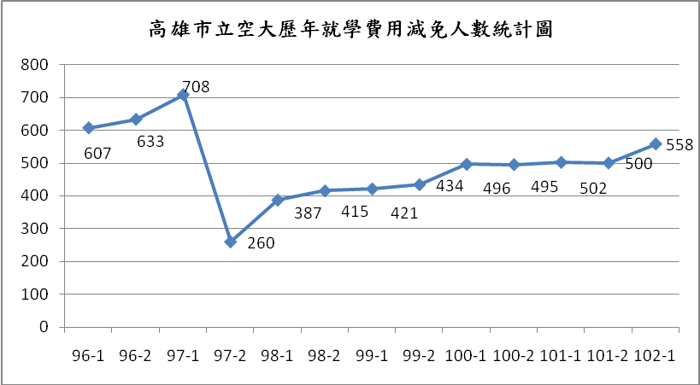
（二）健全社團組織發展
1.社團：於教學大樓設有社團辦公室，提供社團活動討論，會議舉行等事務之場地運用。
2.每學期定期舉辦社團幹部研習活動，藉由活動培訓幹部領導統御、社團團隊合作精神，聽取社團幹部意見，凝聚學生與學校之向心力和認同感。
3.設立校友總會加強與校友連繫工作。
4.各學會、社團、校友總會等自治團體，每學期舉辦各種活動由學校酌予補助。
（三）辦理相關輔導服務
1.於12月26日舉辦社團幹部研習活動，提供學生幹部與各學系師生座談會機會並邀請業界領袖分享成功經驗，提供學生更多元、開闊想法。
2.落實性別平權，強化公務人員性別意識。於102年1月6日辦理「性騷擾防治宣導-小姐、請問芳名」性別主流化專題演講。邀請專業講座宣導性別平等相關知識，以強化學生性平觀念。
3.辦理心理師駐點服務:輔導心靈創傷學生走向正面，於102年9月28日第一次大面授起聘請臨床心理師姜淑卿老師定時大面授期間駐校服務。
4.辦理「幼兒伴讀」活動計畫：提供市立空中大學學生安心學習，，不因照顧孩童而影響課業學習。於102年9月至12月大面授日辦理「幼兒伴讀」活動。邀請熱心志工擔任老師，教導兒童美術、書法、勞作等才藝活動，讓學生能安心上課學習，並協助學生擁有正向積極人生觀，樂觀執行活到老、學到老精神。
5.辦理「生命教育」宣導:於5月19日及6月22日分別舉辦-「美麗人生系列講座」及12月19日舉辦之-「生命鬥士-張守德熱愛生命講座」提供同學自我實踐與多面向的價值觀，培養同學樂齡生涯規劃之能力及對生命教育之啟發。
6.辦理「志工團體諮商」活動:於12月14日舉辦志工團體諮商，邀請心理諮商老師透過團體交流及分享的方式為志工群說明情緒管理技巧。
（四）獎勵金及工讀
為獎勵市立空大傑出成就或特殊學習學生，訂定學生獎學金設置要點，102年度計有：
1.獎勵學生參加研究所考試，計有學生8人准予核發獎學金，每人核發1,500元。
2.學生因病住院慰問，辦理急難慰問計有1人准予核發，每人核發3,000元。
4.獎勵學生參加國家考試，合計有學生4人提出申請傑出成就獎學金，每人核發新台幣1,500元以玆鼓勵。
（五）推動志工服務計畫
招募志工、協助學校各項大型活動服務，提供市民、城市自由行學習旅遊者和社區居民一個完整且多元的學習服務站；並輔導志工在參與服務的過程中獲得個人成長，發揚志願服務的美德，展現出高雄友善幸福的城市，行銷高雄。
七、加強城市智庫功能與城市學研究
（一）發行城市智庫電子報
每月發行兩次電子報，內容包含城市治理新知、城市治理新動態、國際城市瞭望與城市論壇等主題，並開放各界投稿，本電子報發行截至102年12月31日止共發行136期，訂閱人數約計10,000人。
（二）出版城市學專書及期刊
102年9月出版「城市學學刊」第四卷，第二期。收錄4篇通過雙向匿名審查研究論文及1篇中、英文「城市評論」。
（三）發表政經專欄文章
市立空中大學教授於台灣時報共同經營「城市政經論壇」文章撰寫，102年7月1日至12月31日止，共計刊登26篇文章。
八、加強環境美化及校園空間改造
（一）校園環境維護、清潔及安全維護
1.每日由替代役男及工友對外圍環境加強整理，另每日派專人負責教室設備維護，維持各項教具的功能性及環境打掃使得整個教學場域具有整體感、美化性。
2.對於校園內之廢棄雜物加強清運，花草的撫育及修剪，使校內環境更加整齊美化。
3.就環境衛生方面：為防治登革熱及H7N9新流感，定期清理積水及水溝加蓋，另校園內外各項廢棄物清理及已配合區內清潔隊各項清潔、消毒工作。
4.定期舉辦消防演習（每半年一次）及場域安全講習，以增加校園同仁消防安全意識及危機處理應變能力及緊急時應變能力。
5.加強環境美化，各地點標示說明、公佈欄校名夜間照明加強、加強建物防水設置、全校廁所裝置節水設置、教學樓油漆美化、部份老舊鋁門更新。
（二）校園空間改善工程
1.102年6月25日簽奉市長核准動用基金餘額約152萬辦理多功能教室裝修工程，順利以約122萬元發包，於9月30日動工並於12月12日驗收完畢，該教室除可作為一般課程及調酒、咖啡課程使用外，亦可作為社團活動使用，充分利用校園空間。
2.為符合校務評鑑之需求及提供專業諮商服務，行政大樓三樓設置心理諮商室，俾專業諮詢師進行個人諮商之用，提供教職員及學生專業心理諮商服務。
九、藉由民間資源推動「高雄國際會館」BOT案
（一）「高雄市立空中大學宿舍餐飲區及健身休閒區設施設備興建營運移轉案（BOT）」於101年1月3日完成議約，並於101年3月1日在市府李副市長永得見證下由市立空大與營運廠商以台灣首府大學為授權代表法人之企業聯盟「高雄國際休閒會館股份有限公司」完成簽約。市立空中大學依規定成立履約管理專責小組，並邀請工程及法律相關專家參與，於102年度下半年業已召集3次會議，討論審議廠商興建期程展延事宜。本校協助辦理事項，同意行政樓南面及西面局部外牆更新事宜，懸掛高雄市立空中大學及高雄國際會館招牌。本案規劃設計分為一館住宿餐飲區（原宿舍樓改建）及二館健身休閒區（原小港游泳池拆除重新建），迄102年12月底目前廠商刻正進行第一期一館改建工程約55%興建工程進度，累積投入資金1,500萬元。
（二）本計畫營運廠商最小投資規模為新台幣3億元，廠商預計投資額度約7億9600萬元。由民間自行規劃興（重）建健身休閒中心、住宿空間、會議餐飲設施設備，為小港打造一個具社區型和教學型游泳池的全新國際會館，財政收益方面，每年定額權利金每年新台幣256萬元，營運權利金每年稅前收入3％，契約期間所節省之政府營運支出：1億2400元，興建及營運為期30年。本案營運廠商目前正依約進行設計規劃，預計營運後將創造200人之就業機會。未來，並能以五星級全新會館帶動小港及南高雄的繁榮及「小林大（即小港、林園、大發）工業區」的更新再造，對市政建設具有獨特而重要的意義。
十、建立持續改善與品質保證機制
過去教育部辦理之各項評鑑工作，僅限於一般大學和科技大學，自100年度起首次將空中大學列入評鑑對象。因應此一變革，市立空大自我評鑑機制自98年底開始規劃，99年元月正式啟動，並於99年第23次行政會議通過「高雄市立空中大學自我評鑑辦法」及於101年4月23日市立空大100學年度第二學期第2次校務會議修正條文內容，以完備自我評鑑機制。為執行自我評鑑工作，成立「自我評鑑委員會」，負責推動、規劃和督導各單位自我評鑑工作；受評單位包括所有教學研究及行政單位，自我評鑑工作以每五年辦理一次為原則，訂於教育部評鑑前一年實施，必要時得配合時程調整。
綜觀市立空大之自我評鑑制度，包括校務自我評鑑、學系自我評鑑（教學單位評鑑）、教師評鑑及教學評鑑四部分。
（一）校務評鑑部分：市立空大100年接受財團法人高等教育評鑑中心基金會之校務評鑑，依據評鑑結果，於102年11月14日完成校務追蹤評鑑，評鑑結果於103年3月公布。
（二）教師評鑑部分：配合校務評鑑，於102年8月至11月進行專任教師評鑑，評鑑結果為全數教師皆通過。
（三）教學評鑑：於每學期期末施測，其評鑑結果將做為教師教學改進之依據。
（四）通識教育及學系評鑑：依據財團法人高等教育評鑑中心基金會之規劃，市立空大將於105年度進行「大學校院通識教育暨第二週期系所評鑑」，目前已經開始規劃相關評鑑事宜，並依規定，開始建立受評鑑資料，期能於105年評鑑時獲得佳績。

